附件一：作品說明書格式
南投縣105年度特殊教育教材教具製作比賽作品說明書
一、作品名稱：雙冬文字玫瑰園

二、製作單位：草屯鎮雙冬國民小學

三、作 者：許瑞玲、林晏鈴

四、適用領域：國語文領域

五、適用對象：學習障礙(識字、書寫障礙)、智能障礙(輕度)

六、設計動機：
中國文字美而妙，特殊的結構，有趣的組字，因此藉由中國文字的特性，結合遊戲及雙冬特產玫瑰花讓學生可以玩中學，輕鬆學。
因為是巡輔班，希望設計出簡單方便好玩，亦可擴充的教材教具，讓老師的教學更彈性，學生學習也有趣、有效。
七、功 能：
1.利用桌遊的方式讓學生遊戲中學習，吸引並提高學生學習動機。
2.能在遊戲中概略瞭解文字的結構，進而協助書寫記憶，
3.利用部首、部件的組合，結合遊戲，輔助認字，進而理解字義。
八、製作方法：
1.教學展示板/BINGO板：pp板、魔鬼氈、生字架構卡、麻繩
2.文字撲克牌(含立板)：投影片、pp板、迴紋針、西卡紙、膠帶
3.玫瑰卡(增強)
九、使用說明：
1.配對(教具：文字撲克牌)
⑴人數約2人，可師生共玩、或學生競爭比賽
⑵適用文字家族、或課本內的生字
⑶將所有文字撲克牌隨意攤開在桌上，由學生輪流配對
⑷正確配對及唸讀出者可獲得此文字，不會者可pass，配對錯誤
者則將文字撲克牌放回原位，最後獲得最多字者獲勝

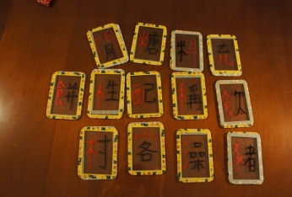
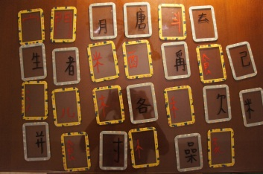
例子：南一三下國語 第三課 薑麻樂園 生字
2.撿紅點(教具：文字撲克牌、立板)
⑴人數約2人，可師生共玩、或學生競爭比賽
⑵適用文字家族、或課本內的生字
⑶依撲克牌撿紅點的遊戲方式進行，把部首、部件組合成生字
⑷可使用立板讓對方看不到自己的文字撲克牌，最後獲得最多字
者獲勝
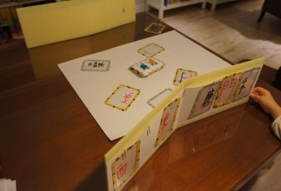

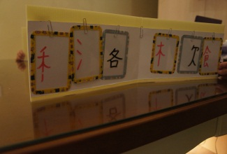
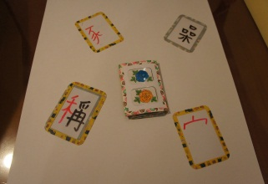
3.我的文字玫瑰園(教具：教學展示板、玫瑰卡、生字結構卡)
⑴可於教師教學時使用
⑵依據文字家族來教導識字，教導後可讓學生認讀複習
⑶若學生能正確認讀出生字或進而造詞，便獲得玫瑰一張，置放
在生字上，依此類推於其他家族文字
⑷認讀全部完畢，則生字都會被玫瑰卡覆蓋，恭喜學生種植出自
己的文字玫瑰園
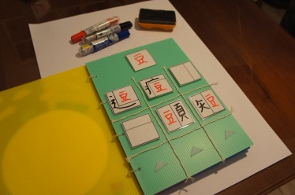

4.BINGO玫瑰(教具：BINGO板、骰子、玫瑰卡、生字結構卡)
⑴人數約2人，可師生共玩、或學生競爭比賽
⑵文字家族的共同部件貼在骰子上(可適教學進度貼上已教過的
共同部件，例：教一個家族就貼滿六面；兩個家族就可各貼三
面，依此類推…)
⑶由學生選擇另一半的部件隨意貼滿BINGO板上
⑷學生輪流擲骰子，依據骰子上的共同部件與BINGO板部件配
對，雙方若正確配對及唸讀出者可獲得玫瑰卡覆蓋此文字
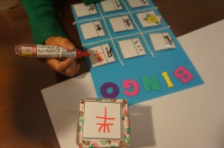
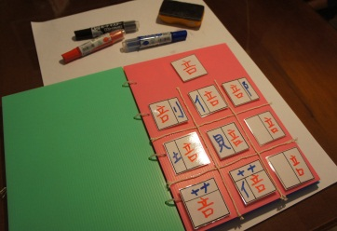
⑸最快連線(可自行規定連成線的條數，例：一條即可獲需三條連
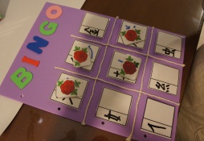
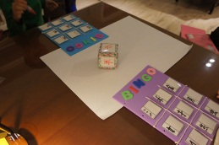
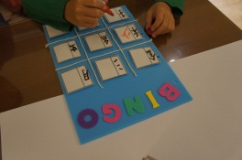
線)，則獲勝

十、使用效果及建議：
(或注意事項)
效果~使學生能在文字遊戲中，快樂學習識字及加強書寫的記憶。
建議~
- 若生字結構卡數量或結構不夠，老師可自行設計再增加，文字撲克牌亦是如此。
- 老師亦可自行製作九九乘法數卡，利用2個骰子貼上數字互乘，再將數卡(乘積)隨意貼滿BINGO板上，進行BINGO遊戲，讓學生遊戲中練習九九乘法。

參考資料來源：
李光福(2014)。識字兒歌。小魯文化。
國語(南一)第六冊第三課 薑麻樂園(生字)

